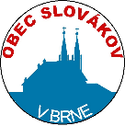**Obec Slovákov v Brne Vás pozýva na tieto akcie:**

**10. 4. 2025**

**Zdravá výživa - vegetariánke stravovanie**

* prednáška, beseda s odborníkom spojená s ochutnávkou

Čas: od 16. 00 do 17. 30

Príspevok 30,- Kč člen; 50,- Kč nečlen

Miesto: klubovňa na Křenovej 67, prvé poschodie

**30. 4. 2025**

**Slovenské vzdelávacie a kultúrne odpoludnie:**



* Zážitky geológa pri hľadaní drahých kameňov v rôznych krajinách
* Filipínske impresie
* Beseda s geológom, geoarcheológom RNDr. Ivanom Mrázkom

Miesto: klubovňa na Křenovej 67, prvé poschodie

Čas: od 15.30 do 17.00

*Vstup voľný!*

**15. 05. 2025**

**Výtvarné a tvorivé nápady:**

**kúzlenie s papierom, hrajeme si s papierom**

Čas: od 15.00 do 17.00

Materiál zaistený.

*Vstup voľný!*

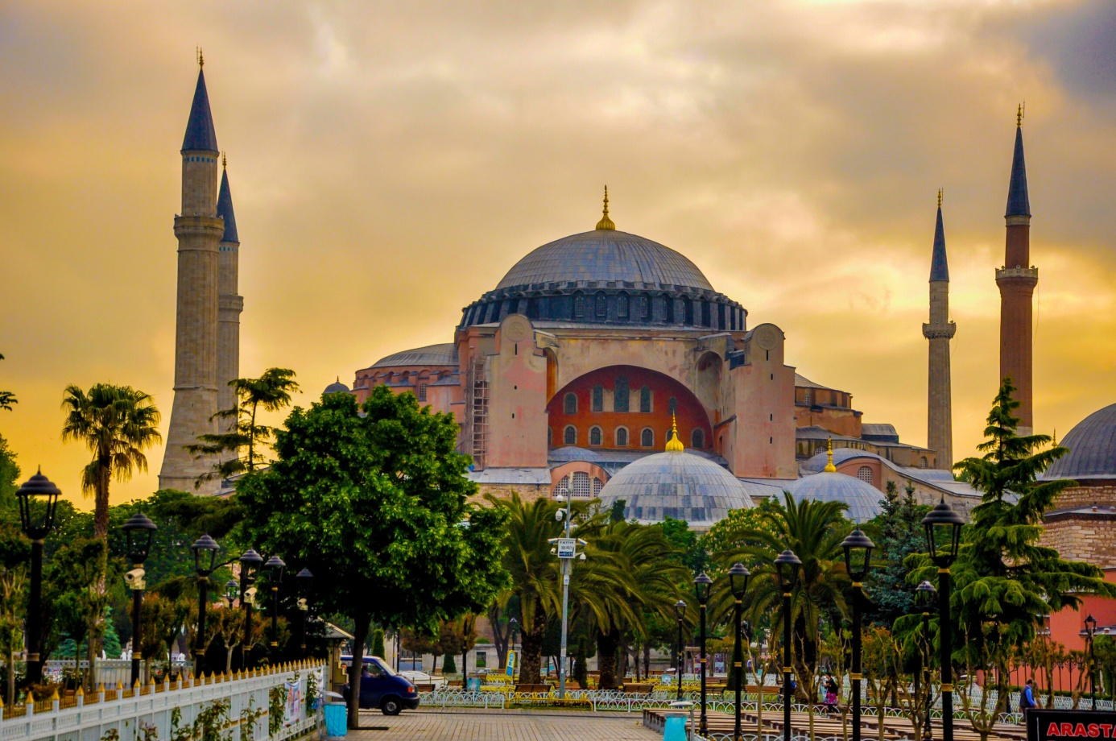

**28. 5.2025**

**Slovenské vzdelávacie a kultúrne odpoludnie:**

**Orient pohľadom Slováka, beseda s Ing. Stanislavom Javorom**

Čas: od 15.30 do 17.00

*Vstup voľný!*

***Tešíme sa na stretnutie!***